

Académie de Poitiers
Délégation académique à l’éducation culturelle

Les sciences au cœur du métier
Edition 2011

La septième édition de la manifestation ‘’les sciences au cœur du métier’’ se déroulera le 12 avril dans la salle « Espace Horizon » de la MAAF, à Chauray (Niort). Horaires : 10h/12h - 13h/16h.
Coordonnée par le rectorat de Poitiers, elle est organisée en partenariat avec le Conseil Régional Poitou-Charentes et l’Espace Mendès France de Poitiers).
La manifestation propose de faire présenter, par des élèves ou apprentis de CAP, BEP ou baccalauréat professionnel, une activité expérimentale tirée d'une problématique en lien avec le métier pour lequel ils se préparent.
Une démarche d’échange valorisante
En choisissant le thème de travail, les enseignants mettent en lumière la relation particulière qui relie l'enseignement des sciences à celui du métier. En participant aux activités, les élèves se forgent une identité professionnelle, culturelle tout en intégrant un travail méthodique de démarche expérimentale. La préparation puis l'animation d'un stand les obligent à réfléchir à une communication écrite, orale et à l'élaboration d'une mise en scène. En ciblant plus particulièrement un public de collégiens, ce dispositif s’inscrit dans le parcours de la découverte d’un métier tout en contribuant à la valorisation de la voie professionnelle.
Une opération évolutive innovante
Le pilotage de cette opération repose sur la relation étroite développée entre l’inspecteur en charge des matières scientifiques de l’enseignement professionnel et le chargé de mission culture scientifique et technique à la DAEC et l’échange avec les partenaires. L’évaluation et la prospective au cœur même de cette action a permis de faire évoluer ce projet qui présente aujourd’hui un ensemble de caractéristiques précises. Afin de mieux formaliser cette dimension, nous mettrons en place un comité de pilotage qui réunira une fois dans l’année, en juin, les partenaires de l’opération.
Un espace de mutualisation et d’échange sur Internet
Une journée de rassemblement constitue un événement court au regard du travail investi pour sa préparation. La richesse, la variété et la qualité des représentations, leur caractère exemplaire méritent d'être valorisés. Dans un souci de communication et de mutualisation, un Blog s’est constitué, il sert de lien entre les différents participants et permet la publication de différents documents établis par chacun des participants.

Les objectifs de cette manifestation
Nous tenons à rappeler les objectifs fondamentaux de cette manifestation :

- Valoriser l’enseignement professionnel, en montrant le savoir-faire des jeunes en formation.
- Ouvrir les lycées professionnels sur le monde extérieur tout en donnant du sens aux enseignements scientifiques.
- Renforcer la maîtrise de la langue (notamment dans le cadre de l’expression orale).
- Améliorer et valoriser la pratique des sciences expérimentales en étroite liaison avec la formation aux différents métiers.
- Valoriser les métiers dits « manuels », apprendre à les connaître et les considérer.
- Offrir un lieu d’expression aux jeunes en formation, pour parler de leur métier et de leur formation.
- Offrir au public et particulièrement aux collégiens en recherche d’orientation une image diversifiée et concrète de l’enseignement professionnel.
- Offrir un lieu de rencontre et d’échange convivial entre participants, jeunes et enseignants. En bref, organiser un temps de « fête de la science ».

Les parti-pris d’organisation.

- Cette manifestation doit représenter pour les élèves participants un moment fort où ils sont tour à tour acteurs/animateurs de leur stand et public privilégié d’animations spécialement organisées pour eux.
- Les établissements participants seront dotés d’un budget destiné à financer l’achat de matériels spécifiques. L’organisation de la journée doit leur permettre de se dégager des contingences matérielles en offrant les repas, le goûter, la boisson et des animations à la carte pour la moitié de leurs élèves.
- Les visiteurs doivent être accueillis et avoir accès aux stands sous forme de petits groupes afin de favoriser l’expression des élèves et instaurer un dialogue.
- Le Blog constitue une vitrine de l’activité de la manifestation, espace de communication, il permet de faire vivre cet événement au-delà de la simple journée de rassemblement des projets.

Annexe 1

Liste des stands

Annexe 2

Bilan de l’opération

« Les sciences au cœur du métier 2010»

Musée Bernard d’Agesci à Niort

Un rendez-vous réussi
La sixième édition de la manifestation « Les Sciences au Cœur du Métier » n’a pas démenti le succès des précédents rendez-vous. La participation en augmentation alignait 20 stands animés par plus de cent vingt élèves en formation professionnelle qui se sont relayés pour présenter au public une activité scientifique en lien direct avec le métier pour lequel ils se préparent. S’appuyant sur des supports concrets et épaulés par leurs professeurs, les élèves de CAP, BEP ou Bac pro ont dépassé timidité et difficultés orales, pour partager avec le public venu nombreux connaissances scientifiques et expérimentations tout en investissant les compétences utiles aux métiers auxquels ils se préparent.
Le dispositif Sciences au cœur des métiers s’inscrit dans le PDMF parcours de découverte des métiers. Il permet aux jeunes collégiens de s’ouvrir au cursus offert par les filières valorisantes des lycées professionnels.
On a compté pour cette seule journée plus de 350 visiteurs scolaires. En regroupant une grande variété de filières, cette manifestation leur a offert une image diversifiée et riche de l’enseignement professionnel et de la pratique de l’investigation expérimentale. Les visiteurs ont avoué avoir été impressionnés par la variété et le savoir faire des jeunes en formation.

Une manifestation soutenue et un partenariat actif
Organisée par la Délégation Académique à l’éducation Culturelle en liaison avec l’inspecteur de l’éducation nationale maths/sciences, elle s’appuie sur un trio partenarial fondateur de cette opération depuis 2004 :
- Le Rectorat de Poitiers, (Délégation Académique à l'Éducation Culturelle)
- Le Conseil Régional Poitou-Charentes.
- L'Espace Mendès France.
Pour son implantation à Niort, la manifestation a reçu le soutien logistique de la Communauté d’Agglomération de Niort. Monsieur Christian Gendron, conservateur des Musées de Niort, a permis son implantation au cœur du prestigieux Musée Bernard d’Agesci.
Trois associations se sont associées pour accompagner cette journée :
- l’Association de Sauvegarde et d’Etude des Instruments Scientifiques et Techniques de l’Enseignement ;
- l’Association des Amis des musées de Niort, musées vivants ;
- l’Association Aéronautique Astronautique de France (3AF).

Des activités aussi diversifiées et riches que la voie professionnelle
S’il faut citer quelques présentations originales de cette manifestation, signalons celles destinée à faire avancer un véhicule à l’air comprimé, découvrir comment « voir » avec le son, comparer les qualités d’un pain en fonction de sa levée et des levures, observer la restitution des couleurs, réaliser des sculptures de caramel ou des sucettes…

Une manifestation conviviale
L’accueil de la manifestation a été assuré de manière très professionnelle par les élèves de Bac-pro accueil, service du LP Thomas Jean Main de Niort.
L’opération « Les Sciences au Cœur du Métier » ambitionne de faire vivre un véritable moment partagé de fête de la science sans esprit de compétition entre les participants. La seule récompense – une pochette et des autocollants édités pour l’occasion – a été distribuée à tous les participants qui semblent l’avoir apprécié, chacun gardant un souvenir matériel de cette journée…

Deux animations ont été spécialement conçues pour les élèves des dans le cadre de la manifestation :

- La présentation de la soufflerie pédagogique de type Eiffel par Jean Tensi président du groupe régional de l’association aéronautique astronautique de France (3AF) et chercheur à l’École nationale supérieure de mécanique et d’aérotechnique (ENSMA)
- La visite guidée, conduite par Fabienne Texier attachée de conservation, incontournable dans ce lieu riche d’une collection d’instruments d’enseignement des Sciences et techniques du XVIIIe et XIXe siècle.

Un espace de communication pour faire vivre cet évènement
Un espace de communication (Blog) de la manifestation existe depuis 2006, on y trouve les bilans des opérations précédentes : http://www.lessciencesaucoeurdumetier.info.

Annexe 3

Quelques images

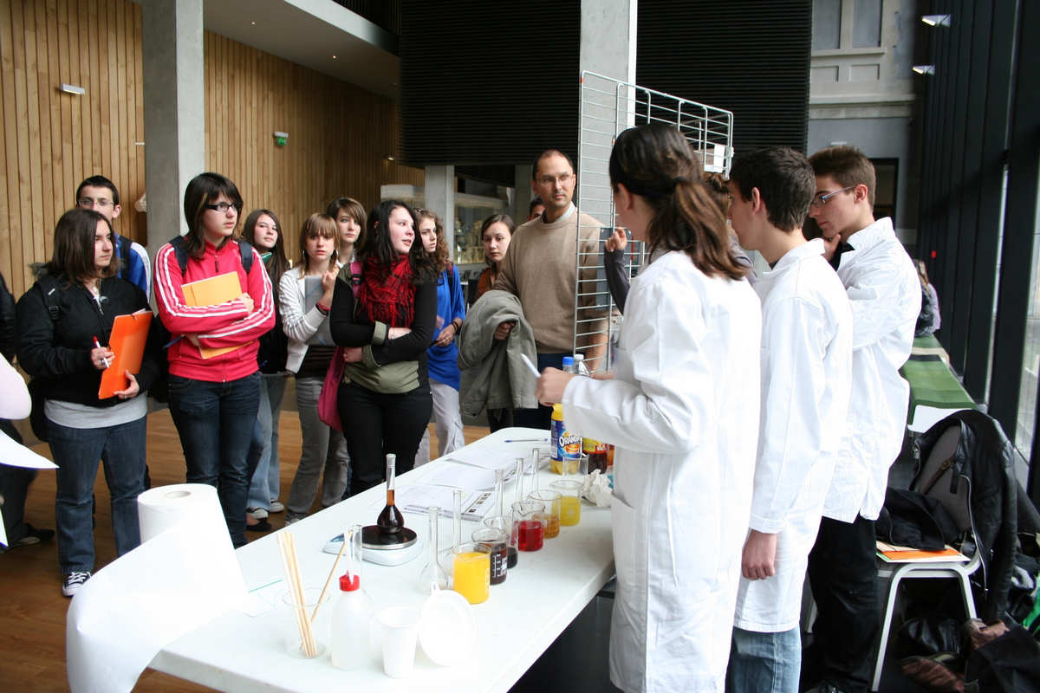
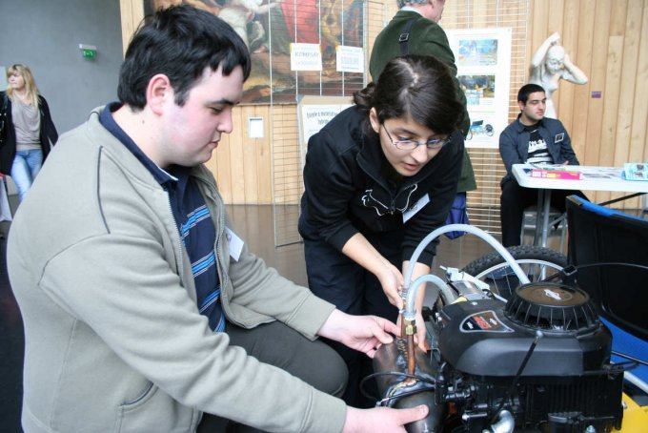
Photographies Chantal Mouillé
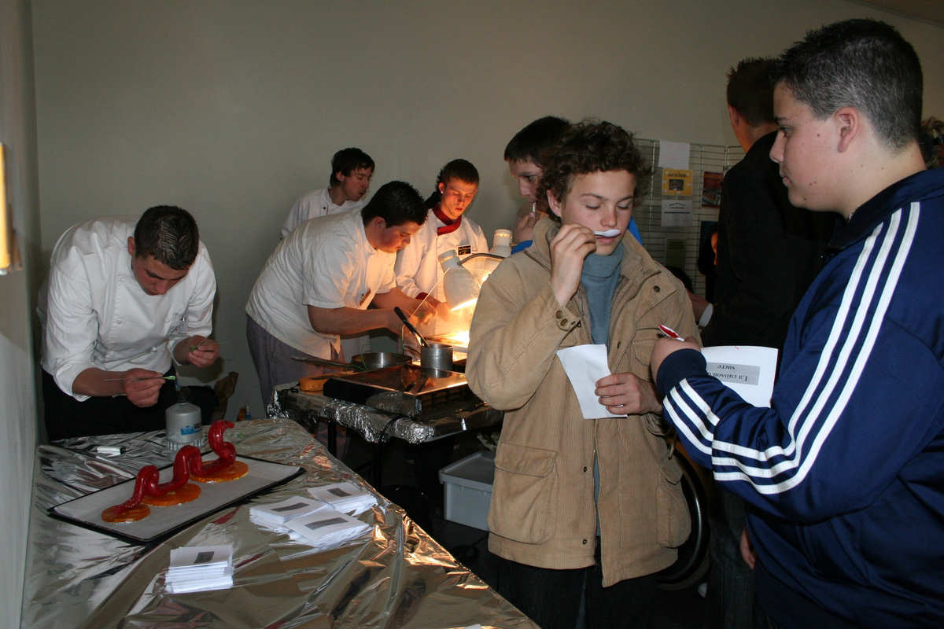

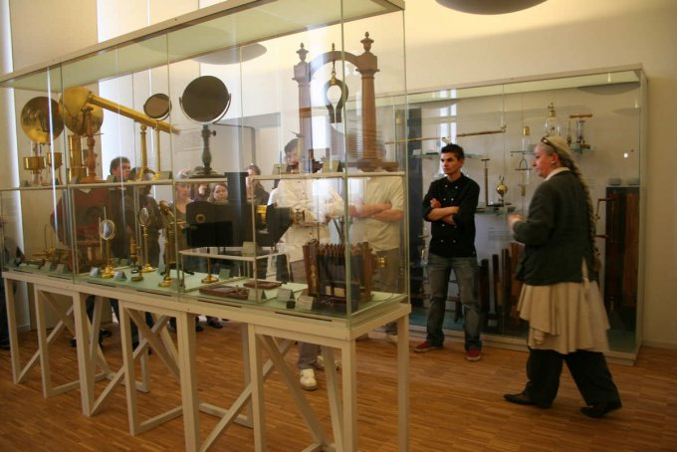

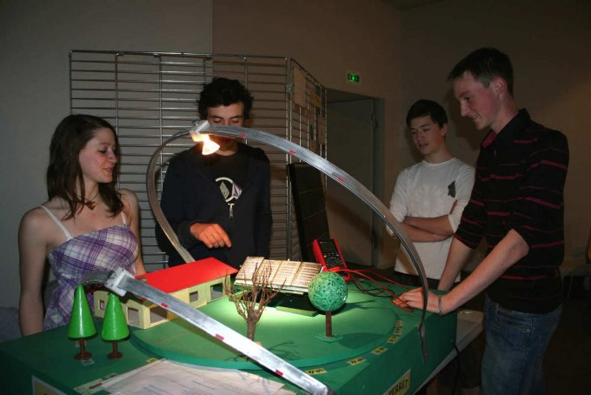
Plus d’images en partant de l’article :
http://ww2.ac-poitiers.fr/daac/spip.php?article704

Les bilans des 6 éditions sont publiés sur le BLOG http://www.lessciencesaucoeurdumetier.info.

